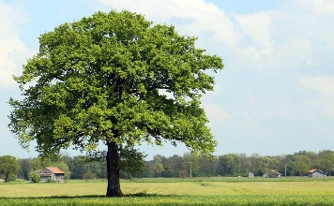
Veckobrev vecka 20
Nu börjar vi verkligen närma oss slutet på det här läsåret. Det märks på eleverna. De är trötta och har lite svårt att fokusera. Vilken tur att det blir så många roliga saker framöver!
Redan i morgon ska vi ut på äventyr. Lilla profilen, vilket betyder de yngre åldrarna, ska ha profildag. Skapande åker iväg till Akvarellmuséet och idrottsprofilen ska tillbringa hela skoldagen på Sjövallen. Eleverna som ska till Akvarellmuséet behöver ha med sig matsäck för dagen. Eleverna slutar när vi kommer hem, cirka klockan 14.
I NO pratar vi just nu om vad biologi betyder. Vi har diskuterat vad som kännetecknar det som är levande. I förra veckan lärde sig eleverna om Allemansrätten. Vi kommer att gå vidare med hur liv sorteras och sedan läsa vidare om växter. Ett arbete som vi kommer att återknyta till i årskurs 6.
I matematiken har vi arbetat med att förstora och förminska. Vi har pratat om olika skalor och provat på beräkningar med dessa.
I svenskan så har jag valt att arbeta med boken ”Nån som Jag” i skolan. Det blir högläsning, läsförståelse, ordkunskap och många spännande diskussioner.
I engelskan så arbetar vi vidare med det sista kapitlet (kap 25) samt gör klart alla diagnoser. Idag arbetade vi med att skriva en engelsk text. Texten handlar om vad man tycker om att göra på fritiden. Vi har sedan kvar förmågan tala, det kommer att ta ett tag då detta måste göras i smågrupper.
Vi har nu helt släppt religionen för den här terminen och kommer att avsluta dessa veckor med samhällskunskap – individ & grupp.
I nästa vecka har vi en kort vecka eftersom det är Kristihimmelsfärdsdag på torsdagen och klämdag på fredag.
Vi, Daniel och Christina, har inga mer läxor att erbjuda eleverna den här terminen!

Varma hälsningar Daniel och Christina

